

Praca licencjacka

napisana w Instytucie Informatyki

pod kierunkiem dra Rajmunda Kuduka

Kierunek: **Informatyka**

**Szymon Werema**

nr albumu: 296558

UNIWERSYTET MARII CURIE-SKŁODOWSKIEJ W LUBLINIE

Wydział Matematyki, Fizyki i Informatyki

**Lublin 2022**

Wykorzystanie druku 3D do produkcji frezarki CNC

The use of 3D printing to manufacture a CNC milling machine

Spis treści

Wstęp 4

1. Wprowadzenie 5

1.1. Druk 3D 5

1.1.1. Filament 5

1.1.2. Układ ruchu 6

1.1.3. Hotend 7

1.1.4. Ekstruder 8

1.1.5. Obszar roboczy 8

1.1.6. Zasilanie 8

1.2. Frezarka CNC 9

1.2.1. Budowa 9

1.3. G-code 9

1.2.2. Drukarka 3D 9

1.2.3. CNC 9

2. Wykorzystywane narzędzia 9

2.1. Fusion 360 9

2.2. Cura 9

2.3. KiCad 9

2.4. Carbide Create 9

2.5. Arduino 9

2.6. Grbl 9

2.7. Cnc sheild 9

2.8. Silnik szczotkowy 9

3. Implementacja 10

3.1. Rysunki techniczne elementów CNC 10

3.2. Schemat podłączeniowy 10

3.3. Testowanie 10

3.4. Kosztorys 11

Podsumowanie 13

Bibliografia 14

# Wstęp

Tworzywa sztuczne znane są ludziom od około X w.p.n.e a ich znaczy rozwój rozpoczął się od XIX w. i trwa do dziś. Z biegiem lat zaczęto dostrzegać zalety w wytwarzaniu różnych elementów z tworzyw sztucznych względem takich surowców jak metal czy drewno. Popularność materiałów sztucznych oddaje ich roczna produkcja, która wraz z czasem znacznie wzrasta a w roku 2015 wyniosła 381 milionów ton[1]. Pierwotne techniki wytwarzania elementów z tworzyw sztucznych wiązały się z produkcją na masową skalę, co przekładało się na odrzucenie osób potrzebujący wyprodukowania pojedynczych sztuk produktu zaprojektowanego według własnych potrzeb. W wyniku tego powstały drukarki 3D z przeznaczeniem do prototypowania, które z biegiem czasu zaadaptowały się do potrzeb klientów indywidualnym[2], udostępniając każdemu drukowanie rzeczy z plastiku bez dużego nakładu finansowego i produkcji w tysiącach sztuk.

Celem pracy jest zaprezentowanie najbardziej popularnej metody druku 3D a następnie wykorzystanie jej w produkcji możliwe jak największej ilość elementów, które posłużą do zbudowania frezarki CNC. Cały proces dopełni określnie opłacalności wykorzystania tego typu rozwiązania w produkcji frezarki CNC w porównaniu z gotowymi zestawami.

Aby zrealizować cel pracy w pierwszym rozdziale zostaną przedstawione podstawowe informacje o druku 3D, 3-osiowej frezerce CNC oraz języku sterującym uprzednio wymienione maszyny. Drugi rozdział ma na celu przybliżyć wykorzystywane narzędzia umożliwiające budowę oraz obsługę frezarki CNC. Wiadomości z pierwszego o raz drugiego zostaną użyte podczas implementacji, która będzie umiejscowiona w rozdziale trzecim poprzez umieszczenie w nim między innymi procesu budowy oraz testowania frezarki.

# Wprowadzenie

## Druk 3D

Druk 3D opiera się na wytworzeniu rzeczywistego obiektu na podstawie modelu 3D, który jest matematyczną reprezentacją tego obiektu zapisaną w sposób cyfrowy [11]. Maszyną realizującym proces urzeczywistniania modelu 3D jest drukarka 3D, która opiera się na technice wytwarzania przyrostowego. Przebieg tego sposobu wytwarzania przedmiotów opiera się na podzieleniu modelu 3D na poszczególne warstwy, które drukują się jedna na drugiej łączą się pomiędzy sobą tak by finalnie stworzyć jeden spójny element [2]. Przykładowymi zaletami tej techniki jest oszczędność materiału, ponieważ w wyniku wytwarzania nie powstają żadne straty materiału. Dodatkowo tę zaletę pogłębia fakt, że zazwyczaj powstałe elementy są wypełniane w określonym %, co przekłada również się na niższą wagę otrzymanego przedmiotu oraz większą elastyczność [3]. Niestety ta technika posiada wady jednymi z nich jest mniejsza wytrzymałość w porównaniu z elementem wytworzonym bez podziału na warstwy oraz jakość wizualna, gdyż bardzo często w wydrukowanych elementach można zauważyć poszczególne warstwy. Wśród konsumentów drukarek 3D największą popularność zyskała technologia o nazwie FDM (Fused Deposition Modeling) i ten typ drukarek będzie brany pod uwagę w niniejszej pracy.

### Filament

Materiałem eksploatacyjnym drukarek 3D jest filament, czyli tworzywo termoplastyczne w formie żyłki (zazwyczaj o średnicy 1.75mm), które pod wpływem temperatury zmienia stan skupienia ze stałego w lekko płynny umożliwiający formowanie go. Po ponownym ochłodzeniu materiału ten nie wraca do poprzedniego kształtu tylko zostaje w formie, której został mu nadana. Na runku występują różne rodzaje filamentu charakteryzujące się różnorodnymi właściwościami oraz różnymi parametrami drukowania[12]:

**PLA** (ang. *Polylactic acid*) — jeden z najbardziej popularnych filamentów stosowanych w druku 3D. Polecany dla początkujących użytkowników drukarek 3D. Jego popularność wynika z małych wymagań odnośnie temperatur druku oraz małego kurczenia. By drukowanie przebiegało poprawnie powinniśmy utrzymać około od 180 do 210 °C głowicy drukującej. Podgrzewanie stołu nie jest wymagane chociaż zalecane jest utrzymywanie temperatury około 40-60 °C. Filament ten odznacza się niską ceną oraz sztywnością. Wadą tego materiału jest niska odporność na wysokie temperatury oraz kruchość

**ABS** (ang. *Acrylonitrile Bytadiene Styrene*) — materiał z podobnymi właściwościami co PLA, lecz znacznie większą odpornością na temperatury. Ta cecha wypływa również na temperatury drukowania, które w tym przypadku wynoszą 230-240 °C oraz bardzo dużej temperatury stołu 90-100 °C. Bardzo du`żą wadą tego materiału jest duże kurczenie się pod wpływem temperatury a to przekłada się na trudności w drukowaniu.

**TPU** (ang. *Thermoplastic Polyurethane*) — bardzo elastyczny materiał pozwalający na produkcje elastycznych rzeczy takie jak gumowe kółka czy paski napędowe. Drukowanie odbywa się w około 250-260°C oraz 50-60°C stołu.

### Układ ruchu

Aby drukarka mogła odwzorować obiekty 3D musi umożliwić głowicy drukującej nanoszenie materiału w trzech wymiarach. Najprostszym sposobem jest implementacja kinematyki poprzez układ kartezjański, w którym to ruch będzie wykonywany poprzez trzy odrębne osie X, Y i Z względem określonego punktu zero[4].

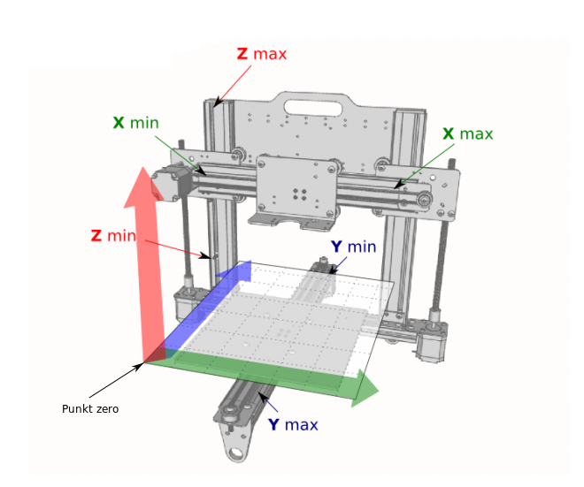

Rys. 1. Implementacja kinematyki kartezjańskiej w drukarce 3D[5]

Wykorzystanie koncepcji ruchu głowic względem 3 osi to połowa sukcesu. Kolejnym ważnym aspektem jest ruch, który musi być wykonywany w sposób kontrolowany oraz jak najbardziej precyzyjny. Te dwa czynniki mają znaczący wpływ na jakość naszego wydruku. Silniki krokowe, sterowniki silników krokowych (ang. *Stepstick*) oraz śruby trapezowe z nakrętką razem umożliwiają ruch z precyzją rzędu 0.001mm na jeden krok silnika. Silnik krokowy w wyniku podania napięcie na cewkę nie obraca się cały czas, lecz wykonuje jeden obrót o określoną ilość stopni a prędkość obracania się jest kontrolowana poprzez częstotliwość wysyłanych impulsów. Przeciętny silnik krokowy umożliwia kontrolowany obrót swojej osi co 1.8° a to daje precyzję 200 kroków na pełen obrót. Układem elektrycznym realizującym wysyłanie impulsów elektrycznych do silnika krokowego jest sterownik silników krokowych[6]. Śruba trapezowa to realne odwzorowanie pojedynczej osi a jej zadanie to przekazanie obrotu osi silnika krokowego na element, który ma wykonywać ruch. Cechą takiej śruby jest wysoka precyzja przy pozycjonowaniu poprzez skok gwintu rzędu 8 czy 2 milimetrów na jeden obrót śruby. Kolejną ważną i pożądaną cechą takiej śruby jest jej samohamowność, co zapobiega opadaniu elementu napędzającego w wyniku braku zasilania silnika krokowego[7]. Mikrokontroler to układ scalony, którego główną ideą powstania było sterowanie innymi układami oraz pobieranie od nich danych. Wobec tego układ ten świetnie nadaje się do kontroli drukarek 3D. W niej pełni funkcje takie jak:

* Odbieranie oraz sterowanie temperaturami,
* Wykonywanie pliku z instrukcjami w celu wytworzenia obiektu 3D,
* Sterowanie silnikami krokowymi poprzez sterownik silników krokowy,
* Określanie aktualnej pozycji głowicy drukującej.

### Hotend

Wydaje się że do procesu upłynniania wystarczy sama grzałka, lecz aby wykonać to w sposób umorzliwający wyciskanie filamentu należy zastosować hotend.

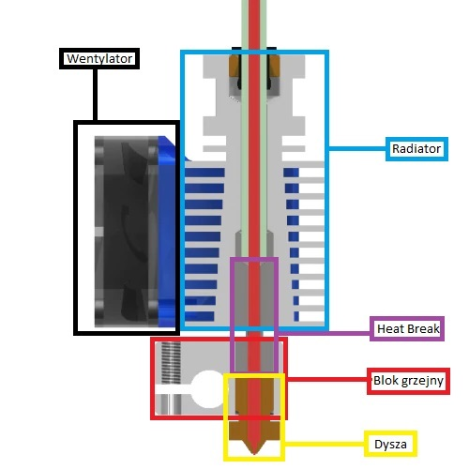

Rys. 2. Hotend[8]

Podzielony jest na 2 strefy spełniające konkretne zadania. Pierwszą z niech jest strefa przetapiania w skład której wchodzą:

* Blok grzejny — W tym miejscu znajduje się grzałka, która nagrzewa cały blok przekazując ciepło do dyszy,
* Dysza — Jest wkręcana do bloku grzejnego. W niej filament jest upłynniany a następnie wyciskany.

Drugą strefą jest strefa zimna. Składa się ona z wentylatora oraz radiatora. W tej strefie filament w formie stałej oczekuje na trafienie do strefy przetapiania. Strefa przetapiania i strefa zimna są połączone poprzez łącznik stref (ang. *Heat break*), którego zadaniem jest nie tylko połączenie stref ale również oddzielenie ich termicznie. Pomimo że jest on wykonany z metali, które nie przepuszczają dobrze ciepła to zawsze jakiś % z niego się przedostaje. Dlatego też zastosowano również system chłodzenia w postaci radiatora oraz wentylatora. Poprzez oddzielenie tych dwóch stref filament nie jest upłynniany zbyt wcześnie co powoduje lepszą kontrolę nad wyciskaniem filamentu przez dyszę[9].

### Ekstruder

Materiał wtłaczany jest do hotend’u poprzez ekstruder. Jego budowa jest prosta i opiera się na silniku krokowym oraz dźwigni. Filament jest wprawiany w ruch poprzez silnik krokowy oraz jest dociskany do niego poprzez dźwignię. Docisk ma za zadanie zniwelować poślizg materiału, dodatkowo aby jeszcze bardziej zniwelować ten efekt na silnik krokowy jest nakładany ząbkowany walec o nazwie radełka. Natomiast nie należy przesadzać z dociskiem do radełka, ponieważ może to powodować blokowanie się silnika krokowego.

### Obszar roboczy

We współpracy ekstruder oraz hotend’u jest możliwe bardzo precyzyjne nanoszenie filamentu na tak zwany stół roboczy. Jest on umieszczony prostopadle względem dyszy, tak aby materiał nakładał się równomiernie. Ponadto sam stół roboczy również powinien być idealnie płaski, podgrzewany oraz umożliwiać jego pozycjonowanie. Nagrzany stół zapewnia zmniejszenie różnic temperatury oraz zmniejsza efekt kurczenia filamentu podczas druku a co za tym idzie zmniejsza prawdopodobieństwo że nasz wydruk odklei się lub odkształci od stołu[10]. Nierównomierne nakładanie materiału może powodować efekt stop słonia (ang. *Elephant’s foot*) czyli spłaszczenie pierwsze warstwy wydruku. Powodami występowania tego efektu są zazwyczaj są:

* Brak poziomu stołu,
* Nierówna powierzchnia,
* Źle ustawiona pierwsza warstwa w programie.

### Zasilanie

Stabilność pracy drukarki jest zależna między innymi od zasilacza. Dobranie mocy oraz napięcia jest uzależnione od zapotrzebowania wykorzystanych w drukarce komponentów. W wyniku dobrania nieodpowiedniej mocy zasilacza silniki krokowe mogą drżeć, lub gubić zadane kroki.

## Frezarka CNC



### Budowa

## G-code

### Drukarka 3D

### CNC

# Wykorzystywane narzędzia



## Fusion 360

## Cura

## KiCad

## Carbide Create

## Arduino

## Grbl

## Cnc sheild

## Silnik szczotkowy

# Implementacja

Implementacja zaczęła się od zaprojektowania ogólnej koncpecji frezarki CNC bez uwzględnia niedoskonałości durkowania. Następnym etapem było podzielenie tych elementów na mniejsze protoyty ta by móc je przetestować bez straty dużej ilości filamentu.



## Rysunki techniczne elementów CNC

## Schemat podłączeniowy

## Testowanie

Cały proces testowania przebiegał za pośrednictwem programu UGS. Początkowe etapy testowania należy wykonać bez silnika, zaleca się to by uniknąć niepożądanego uszkodzenia go lub całej maszyny.

W celu weryfikacji poprawnego kierunku ruchu silników przyłączono zasilanie do CNC Shield a następnie poprzez przewód USB połączono komputer z arduino. By nawiązać komunikację z arduino powinno się wybrać odpowiedni firmware, port COM, prędkość oraz kliknąć odpowiednią ikonę do połączenia się.

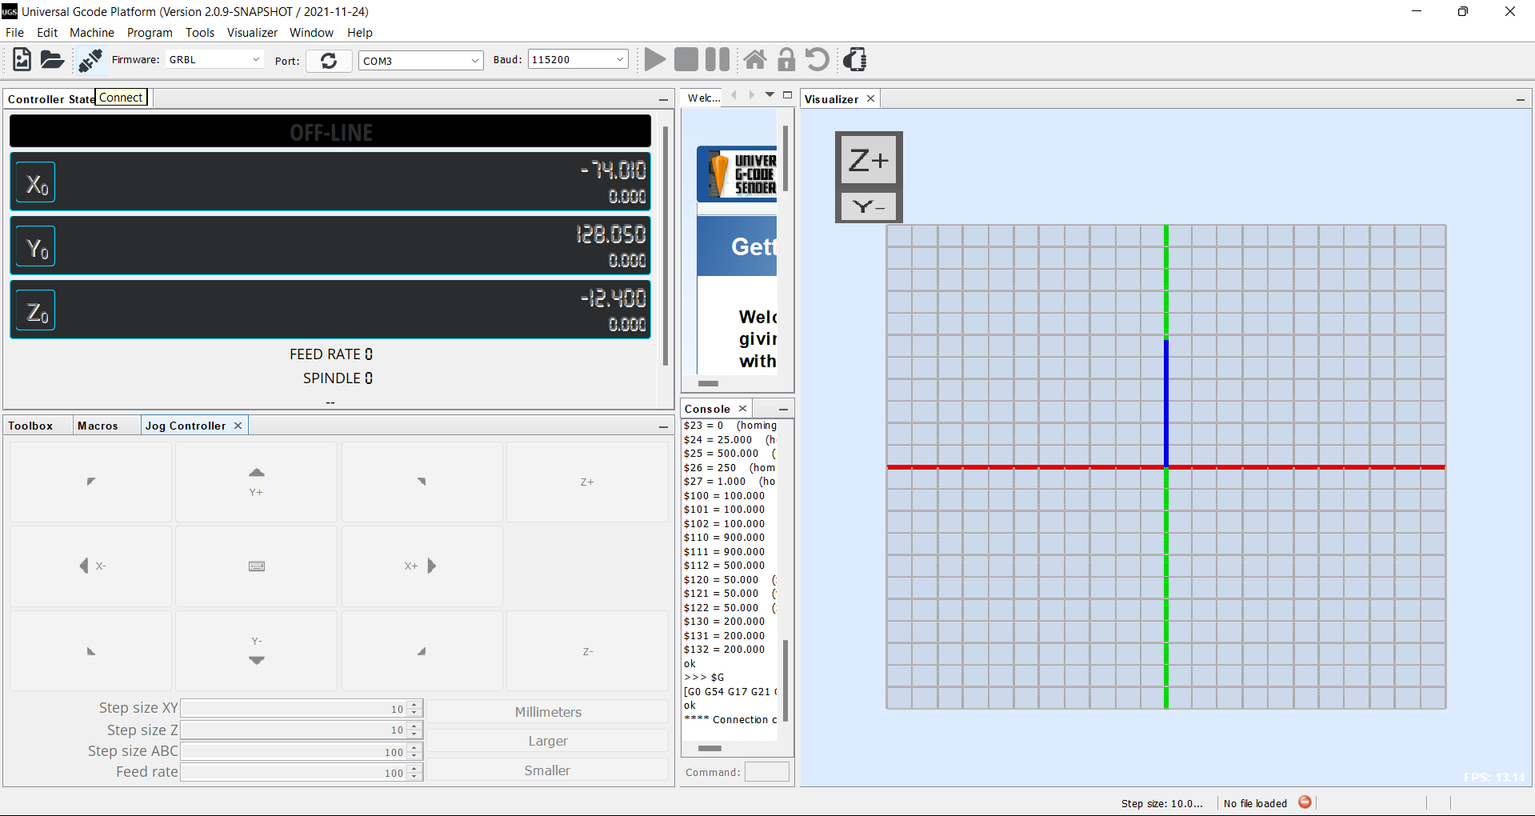

Rys. 3. Konfiguracja podłączenia arduino w UGS

W wyniku poprawnego połączenia z arduino zostanie odblokowany panel kontroli silników. Aby przetestować odpowiedni kierunek obrotów silników zalecane jest ustawienie rozmiaru kroku XYZ na 0.04mm. Zwiększając tą wartość po zadaniu ruchu przez każdą osi za pośrednictwem kontrolera, do momentu gdy ruch będzie na tyle duży by jednoznacznie określić jego kierunek. Jeśli zostanie wykryty ruch w odwrotną stronę można to naprawić na dwa sposoby:

Pierwszy z nich to zamiana par przewodów od silnika. Ważne jest to by wykonywać to podczas odłączonego zasilania arduino oraz płytki CNC Shield. W przeciwnym razie można przypadkowo uszkodzić kontroler silników krokowych.

Drugim sposobem jest zmiana w oprogramowaniu GRBL. Jest to prostsze niż poprzednie rozwiązanie. W oprogramowaniu UGS należy przejść do zakładki Machine a następnie do Firmware settings i wpisać odpowiednią wartość zgodną z tabelką dla parametru o ID 3[13].

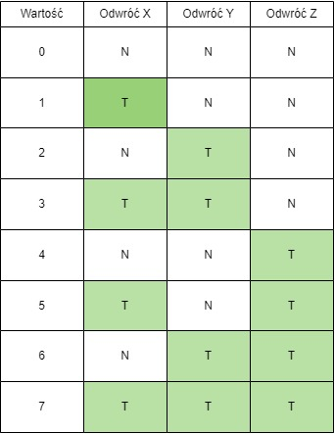

Rys. 4. Tabelka do zmiany kierunku osi

Kolejnym etapem jest testowanie silników w odwzorowywaniu zadanych im wartości przesuwu elementu. By to zrobić należy wykonać pomiar odległość danego elementu napędzanego przez silnik względem jakiegoś punktu np. odległość krawędzi stołu od krawędzi ramy. W programie UGS ustawić ruch osi na 10mm i ponownie zmierzyć odległość. Jeśli odległość zwiększyła się o ponad 10mm mamy źle ustawioną wartość ilości kroków potrzebnych by wykonać przesuw elementu o jeden mm. Gdy znana jest ilość kroków potrzebną na jeden obrót osi silnika krokowego oraz skok śruby trapezowej wartość tą można obliczyć ze wzoru[13].

steps_per_revolutin — ilość korków silnika by wykonał pełen obrót osią

microstep — tryb pracy sterownika silników krokowych

mm_per_revolution — ilość przesuwu elementu wyniku jednego obrotu osią silnika podana w mm

Obliczoną wartość zapisujemy w ustawieniach GRBL w parametach o ID 110, 111, 112 odpowiadającym osiom X, Y, Z. Jeśli nie znane są wartości potrzebne by obliczyć ilość kroków potrzebnych by przemieścić element o 1mm pozostaje mniej precyzyjna metoda. Polega ona na obliczeniu ilorazu między zadaną wartością przesuwu a zmierzoną. Wynik ten mnożymy przez aktualną wartość ilości kroków potrzebnych by przesunąć element o 1 mm i zapisujemy ją w ustawieniach. Tak powinno się robić do uzyskania najmniejszej różnicy pomiędzy zadanym a obliczonym przesuwem elementu.

Pozytywne przejście testów sprawdzających wykonywany ruch przez poszczególne osie pozwoliło do wykonania testu układu ruchu frezarki CNC. Test ten polega na wykonaniu rysunku przykładowego schematu płytki PCB przez frezarkę. Do wykonania go trzeba wydrukować uchwyt na pisak lub długopis, który wsadzamy w miejsce silnika szczotkowego.

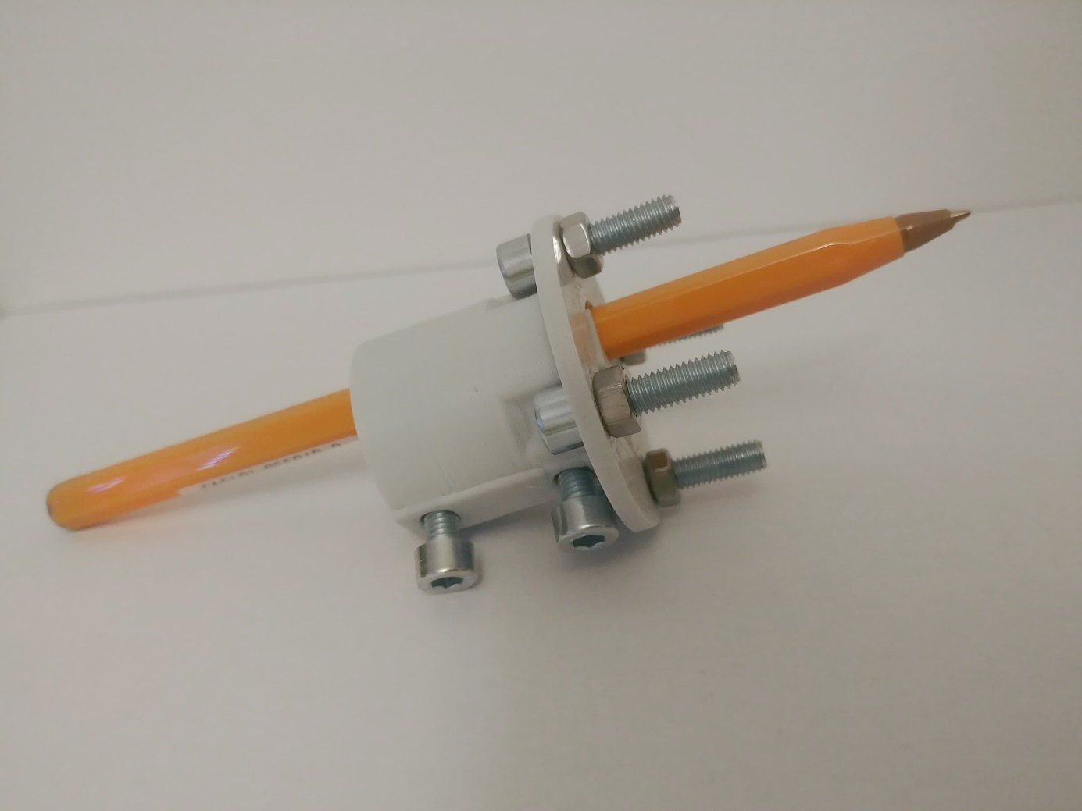

Rys. 5. Uchwyt na długopis przeznaczony do testowania frezarki

W kolejnym etapem jest wykonanie prostej płytki PCB w programie KiCAD. Płytka zawiera 4 pinowy wyprowadzenie podłączone do złącza USB poprzez ścieżki o grubości 0.5mm. Pierwszą warstwę zaprojektowanej płytki należy zapisać w formacie dxf.

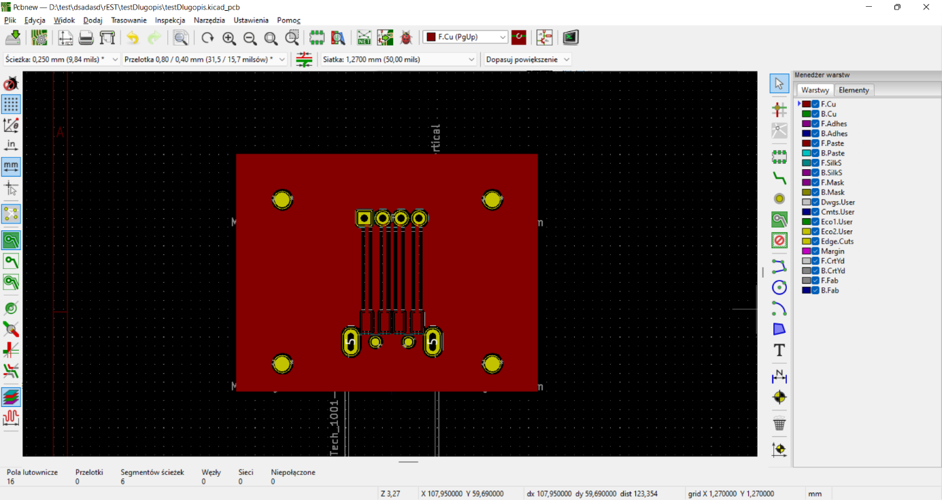

Rys. 6. Testowa płytka PCB

Zapisaną płytkę importujemy do programu Carbide Create. Zaznaczamy i przeciągamy ją do lewego dolnego rogu obszaru roboczego. Zaznaczone linie płytki zaznaczamy oraz przechodzimy do zakładki Toolpaths i klikamny na Coutour. Edytujemy i dodajemny nowe własne narzędzie typu Vee.

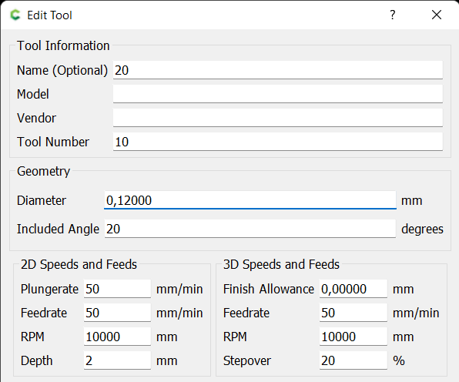

Rys. . Parametry nowego narzędzia

Po wybraniu narzędzia musimy jeszcze ustawiamy głebokość pojedyncze ścieżki oraz maksymalną głębokość na 0.15mm. Usuwamy również offset by wykonać jak najdokładniejszy rysunek. Tak przygotowane ścieżki należy zapisać jako gcode. Na stół w frezarce przyklejamy kartę papieru a następnie ustawiamy manualnie głowicę z długopisem w miejsce oczekawianego wydruku tak by długopis lekko dotykał kartki papier. Do programu UGS wygrywamy stworzony uprzednio gcode, zerujemy osie i uruchamiamy frezowanie.

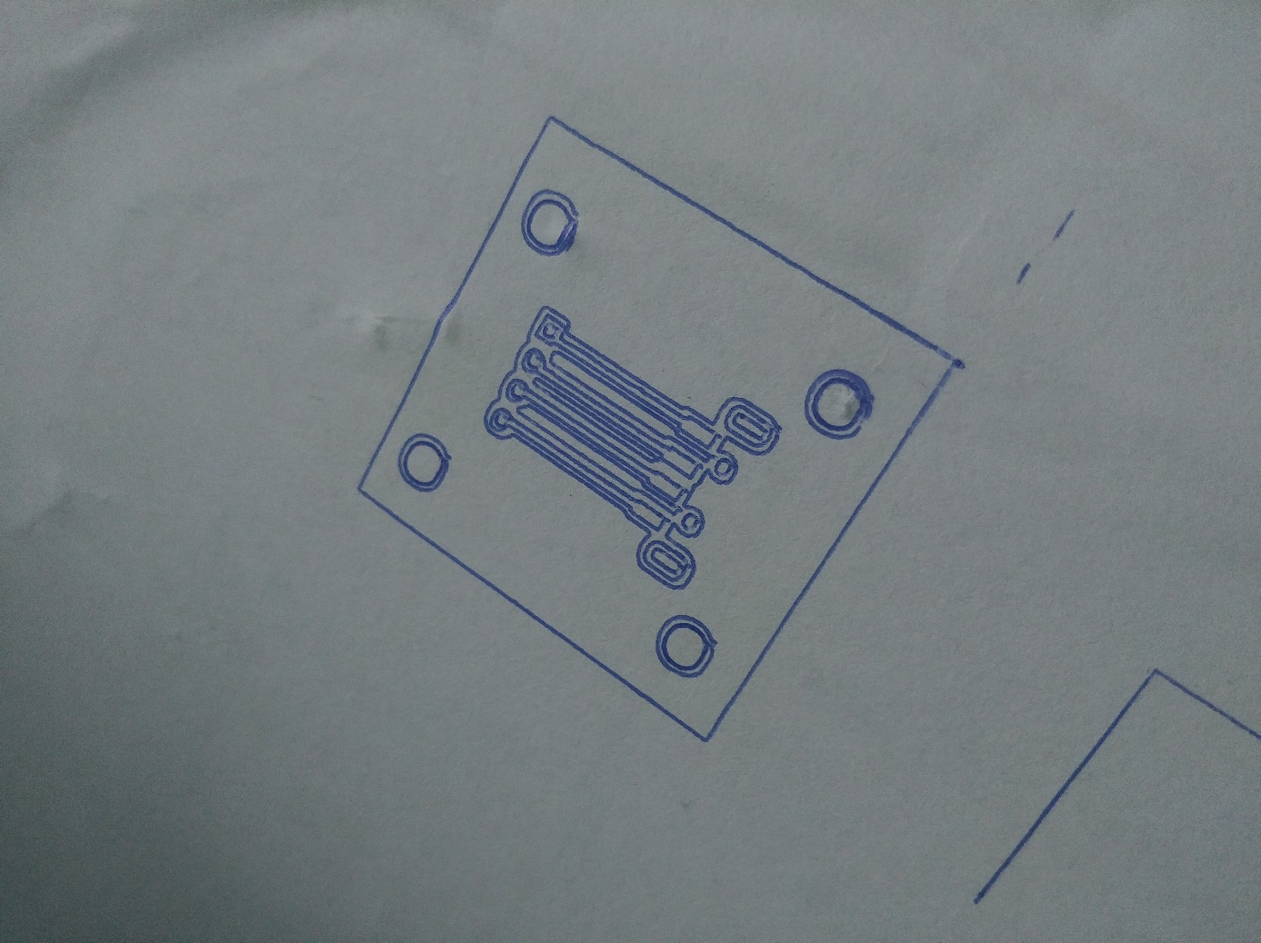

Rys. . Wykonany testowy rysunek płytki PCB przez frezarkę

Brak wykrytych błędów w pracy oraz bardzo dobrego odwzorowania rysunku umożliwia testowanie frezarki w warunkach do których została ona zbudowana. Pozbywamy się uchwytu z długopisem i wymieniamy go na silnik z przymocowanym do niego frezem. Do stołu frezarki przyklejamy płytkę PCB i postępujemy zgodnie z poprzednim testem, lecz projektując bardziej funkcjonalną płytkę PCB w KiCad.

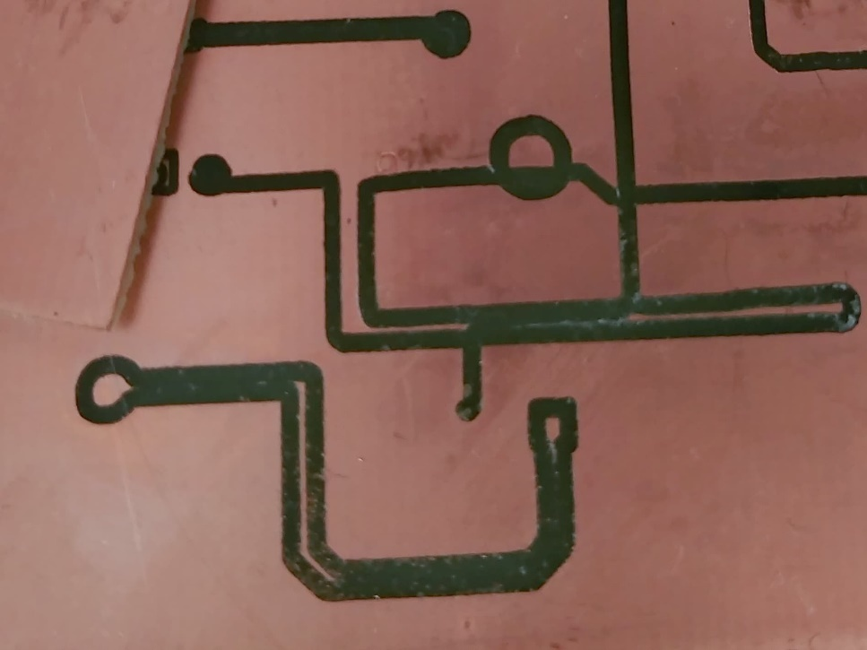

Rys. . Źle ustawiona grubość ścieżki

Test ten przerwano na samym już początku w wyniku zauważenia, że ścieżki ustawione w programie są zbyt małe. Naprawa tego błędu jest bardzo prosta. W programie KiCad należy zaznaczyć wszystkie ścieżki i wybrać ich ustawienia. Tam zmienić szerokość ścieżki z 0.5mm na 1.5mm.

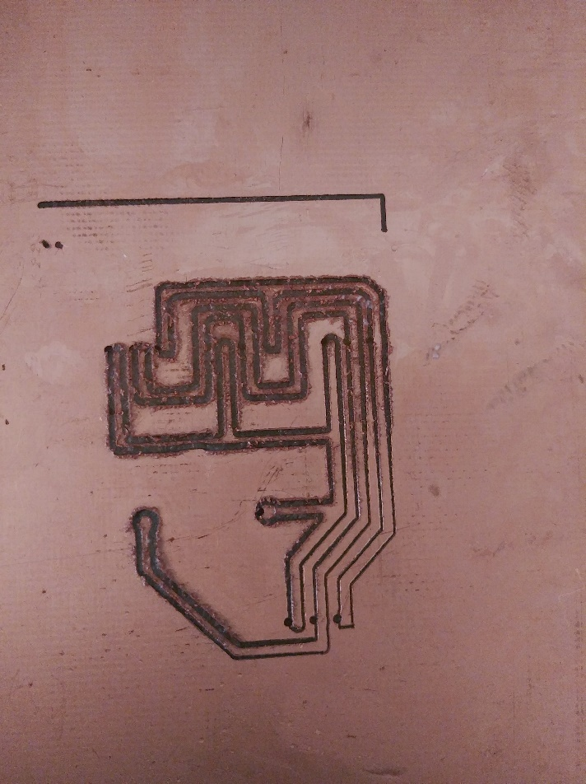

Rys. . Nierówne przyklejenie płytki PCB do stołu

Tym razem grubość ścieżki była poprawna i umożliwiała wykonanie połączeń przez frezarkę. Niestety napotkano kolejny problem, które zakończyły test niepowodzeniem. Powodem rezultatu było nierówne przyklejenie płytki PCB do stołu w wyniku czego głębokość frezu zmieniała się w zależności od położenia głowicy z silnikiem. Rozwiązaniem tego było dokładniejsze przytwierdzenie płytki PCB.

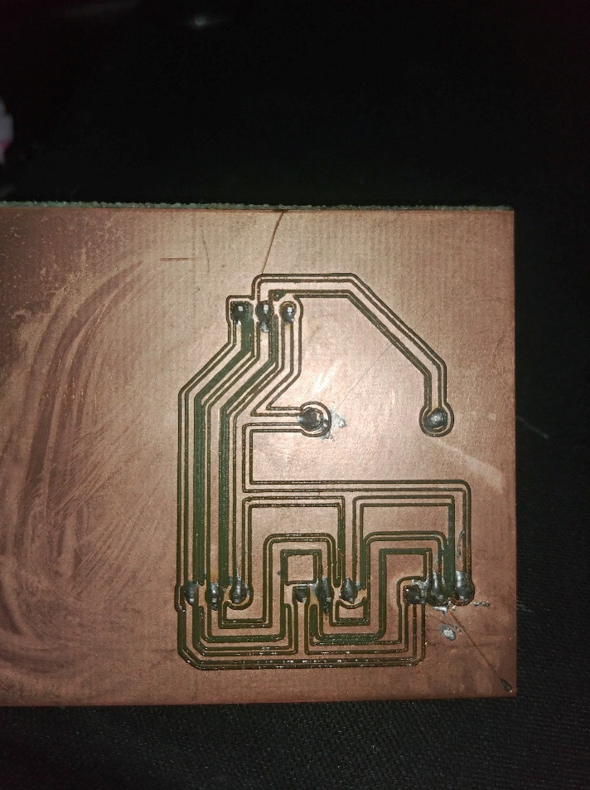

Rys. . Poprawne wyfrezowanie zaprojektowanej płytki PCB

Płytka PCB, która powstała z frezarki jest gotowa do lutowania i użycia. Podczas testowania zauważono kilka innych błędów i nieudogodnień wpływających na długoterminowe użytkowanie frezarki są nimi:

Przymocowywanie płytek do stołu — Klejenie płytek do stołu to dłuotrwały proces. Lepszym rozwiązaniem były by zaprojektowanie uchwytów trzymających płytkę w miejscu.

Mocowanie silnika — Spełnia one swoje zadanie lecz w wyniku pracy silnika nagrzewa się i oddaje swoje ciepło do mocowania. To po długim czasie pracy może spowodować deformację tego elementu. Wydrukowanie go z ABS, który ma większą odporność na ciepło jest wymagane podczas długiego użytkowania frezarki.

Wymiana narzędzi w silniki — Przez konstrukcję obudowy na silnik jest bardzo utrudniony dostęp do umieszczonych w silniku wierteł czy frezów. Wymiana ich jest jedynie możliwa po uprzednim rozkręceniu góry obudowy i wyjęciu silnika. Przeprojektowanie tego elementu jest jedynym rozwiązaniem tego problemu.

Luzy w mocowaniu na silnik — Śilnik waży znacznie więcej niż uchwyt wraz z długopisem co spowodowało pojawienie się lekkich luzów na mocowaniu. Jest to kolejny element wymagający poprawek konstrukcyjnych. Należy do niego dołożyć kolejne łożyska liniowe po przekątnych.

Powyższych błędów nie udało się naprawić ze względu na ograniczony czas, lecz dostarczono do nich przykładowe rozwiązania.

## Kosztorys

|  |  |  |  |  |
| --- | --- | --- | --- | --- |
| Nazwa | Jm | Cena | Ilość | Razem |
| Filament | kg | 45 | 3 | 135 |
| Łożyska liniowe | szt | 2.54 | 12 | 30.48 |
| Łożyska kulowe 8x22x7 | szt | 1.9 | 3 | 5.7 |
| Silniki krokowe NEMA 17 | szt | 16.99 | 3 | 50.97 |
| Silnik szczotkowy 500W | szt | 80 | 1 | 80 |
| Śruby M6 0.5kg | szt | 9.5 | 2 | 19 |
| Śruby M4 20 sztuk | szt | 5.8 | 1 | 5.8 |
| Nakrętki M6 0.25kg | szt | 5 | 1 | 6 |
| Prowadnica linowa 150mm | szt | 7.25 | 6 | 43.5 |
| Prowadnica linowa 350mm | szt | 11 | 4 | 44 |
| Śruba trapezowa 350mm | szt | 14.5 | 2 | 29 |
| Śruba trapezowa 200mm | szt | 16.4 | 1 | 16.4 |
| Sprzęgło 8-5mm | szt | 6.2 | 3 | 18.6 |
| Zestaw frezów V 20 stopni 0.3mm | szt | 40 | 1 | 40 |
| Zestaw wierteł | szt | 15.99 | 1 | 15.99 |
| Uchwyt ER11 | szt | 25 | 1 | 25 |
| Zasilacz 48v | szt | 70 | 1 | 70 |
| Arduino | szt | 42 | 1 | 42 |
| Cnc shield | szt | 11.99 | 1 | 11.9 |
| Sterownik silników krokowych A4988 | szt | 5.85 | 3 | 17.55 |
| Prąd (120h pracy drukarki 3D) | kwh | 0.56 | 14.8 | 8 |
| Suma | | | | 714.89 |

Poniesione koszty materiałów są niższe niż kupno najtańszej frezarki CNC dostępnej na rynku w cenie około 800zł. Pomimo tego to rozwiązanie jest mało opłacalne. Dopłacenie 100 zł jest bardziej korzystne wobec tego co oferuje gotowe rozwiązanie a są nimi:

* Mocna aluminiowa konstrukcja,
* Wygodne zmienianie frezów, wierteł,
* Gwarancja,
* Szybkość uzyskania maszyny,
* Większa precyzja.

Produkcja własnej frezarki CNC z drukarki 3D jest jedynie opłacalne pod konkretnymi warunkami:

* Posiadamy już drukarkę 3D,
* Potrzebujemy większego obszaru roboczego niż oferowana gotowa frezarka CNC,
* Nie zależy nam na czasie uzyskania maszyny,

# Podsumowanie

W niniejszej pracy celem było zaprezentowanie metody druku 3D oraz wykorzystanie jej do produkcji 3 osiowej frezarki CNC.

Realizacja założonego celu wymagała w pierwszej kolejności zapoznania się z podstawowymi pojęciami odnoszącymi się do druku 3D oraz frezarek CNC, które nakierowały mnie na wybór podstawowych narzędzi pozwalający na budowę oraz kontrolę frezarki CNC. Proces implementacji pochłoną najwięcej czasu w nim najpierw skupiłem się na stworzeniem prototypów modeli w celu oszczędności filamentu oraz czasu. Niestety sam proces prototypowania pochłoną około 50 godzin modelowania oraz 20 godzin drukowania. Po uzyskaniu prototypów spełniających założone wymagania zabrałem się za drukowanie już gotowego projektu. Czas druku wyniósł ponad 100 godzin. Kolejnym etapem było przetestowanie maszyny złożonej z wyprodukowanych elementów. Testowanie wykazało kilka błędów, które w większości udało się rozwiązać. Niestety frezarka CNC jeszcze posiada niedogodności odkryte podczas testowania, których nie udało się mi rozwiązać ze względu na ograniczony czas. Ostateczna wersja frezarki CNC pomimo tych błędów spełnia zakładane wymagania odnośnie jej pracy. Finalnym etapem było sporządzenie kosztorysu, który zdefiniował opłacalność całego projektu.

# Bibliografia

[1] Ilość plastiku wytwarzanych w ciągu roku https://ourworldindata.org/grapher/global-plastics-production

[2] O addytywnym 3D PRINTING Third Edition

[3] Porównanie addytywnego z tradycyjnym i zalety addytywnego 3D Printing for dummies

[4] Kinematyki https://blackfrog.pl/blog/budowa-drukarki/rodzaje-kinematyki-drukarek-3d/

[5] Układ karteziański <http://feriar-lab.pl/kalibracja-drukarki-3d-czesc-1/2/>

[6] Silniki krokowe <https://www.ebmia.pl/1214-silniki-krokowe-sterowniki>

[7] Śruba trapezowa https://kacperek.com.pl/en/katalog/silowniki/akcesoria/sruby-trapezowe-i-nakretki-akcesoria/sruby-trapezowe/

[8] Hotned <https://3dreaktor.pl/hotend-w-drukarce-3d-krok-po-kroku>

[9] Testy termincze hotendu <https://www.mechanik.media.pl/pliki/do_pobrania/artykuly/22/konferencja_144.pdf>

[10] stół w drukarce 3D https://3d.edu.pl/podgrzewany-stol-roboczy-drukarki-3d-sprawdz-co-powinienes-o-nim-wiedziec/

[11] czym jest model 3D <https://conceptartempire.com/what-is-3d-modeling/>

[12] zestawienie filamentów <https://rigid.ink/pages/filament-comparison-guide>

[13] ustawienia GRBL https://github.com/gnea/grbl/blob/master/doc/markdown/settings.md